Областное государственное автономное
профессиональное образовательное учреждение
«Чернянский агромеханический техникум»

Методическая разработка

Мастер-класса
на тему: «Системно-деятельностный подход в создании композиции из комнатных растений при изучении ПМ. 04. Интерьерное озеленение по профессии 35.01.19 Мастер садово-паркового и ландшафтного строительства»

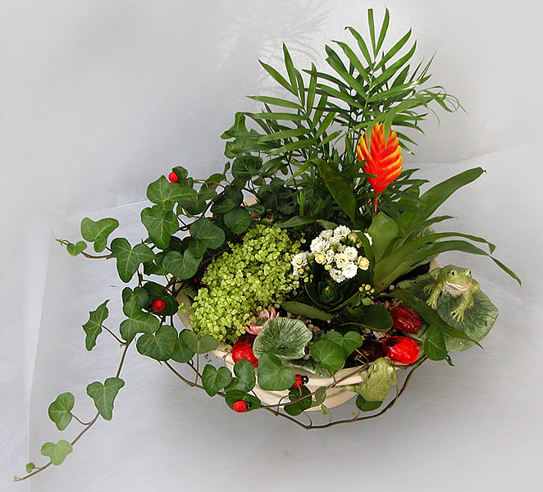

Разработал:
мастер производственного обучения
Ретизник Елена Викторовна

Чернянка
2017 год

Цель: познакомиться с видами композиций из комнатных растений, изучить правила их составления.
Задачи:
- Образовательные: изучить различные источники информации; выбрать материал с рекомендациями по объединению растений в отдельные композиции; получить практические знания по созданию некоторых видов композиций
- Воспитательная: понимать сущность и социальную значимость своей будущей профессии, проявлять к ней устойчивый интерес
- Развивающая: анализировать рабочую ситуацию, давать оценку и коррекцию собственной деятельности, нести ответственность за результаты своей работы
Оснащение урока: мультимедийное оборудование, комнатные растения, цветочный горшок, садовые инструменты, земля для цветов, керамзит, декоративные элементы.
Формируемые компетенции:
ПК 1- Составлять композиции из комнатных растений
ОК 1- Понимать сущность и социальную значимость своей будущей профессии, проявлять к ней устойчивый интерес
ОК 2 - Организовывать собственную деятельность, исходя из цели и способов ее достижения, определенных руководителем
ОК 3 - Анализировать рабочую ситуацию, осуществлять текущий и итоговый контроль, оценку и коррекцию
собственной деятельности, нести ответственность за результаты своей работы
ОК 4 - Осуществлять поиск информации, необходимой для эффективного выполнения профессиональных задач
ОК 5 - Использовать информационно-коммуникационные технологии в профессиональной деятельности
ОК 6 - Работать в команде, эффективно общаться с коллегами, руководством, клиентами
Ход работы
-Здравствуйте, уважаемые гости, присутствующие. Я рада вас видеть в лаборатории садово-паркового строительства на мастер-классе.
В мире цветов я желало б остаться
Стать героиней рассказов и сказок
Чтоб красотой каждый день любоваться
Слиться с гармонией света и красок.
Лариса Кузьминская

Я мастер п/о Ретизник Елена Викторовна, вместе со мной будут работать обучающиеся 2 курса профессии «Мастер садово-паркового и ландшафтного строительства». Тема сегодняшнего мастер-класса «Системно-деятельностный подход в создании композиции из комнатных растений»
Сегодня мы представляем вашему вниманию один из этапов проектной работы, который используется в практической деятельности, это создание композиции из комнатных растений.
Итак, мы начинаем, уважаемые обучающиеся, ответьте мне на вопрос, насколько актуально сегодня составление композиции из комнатных растений?
- Комнатные растения выполняют не только эстетические функции, но и улучшают микроклимат помещений, снижают нервное напряжение, способствуют хорошему настроению людей. У нас есть возможность объединения растений в группы, их необычного расположения в группах и изменения интерьера помещений в целом, придавая интерьеру гармонию и красоту.
- Хорошо, ответьте на следующий вопрос, какие преимущества и недостатки в создании композиции вы можете озвучить?
- Одним их преимуществ, это когда растения находятся рядом, их дефекты могут быть скрыты, влажность воздуха вокруг листьев увеличивается, и поливать становится легче. При групповой посадке корни лучше защищены от перепадов температуры и выше влажности воздуха. Но однако существуют и недостатки. Из-за неправильной уплотненности растений получается плохая вентиляция, и это увеличивает риск заболеваний или поражения вредителями, чтобы этого избежать следует прищипывать или прореживать растения, во-первых, чтобы они не притесняли друг друга, во-вторых, своевременно удалять отцветшие цветы или загнившие листья.
Для нашей работы мы разделились на две группы. В каждой группе есть все необходимое для созданий композиций. После окончания работы, группы должны будут защитить свою композицию. Время для создания композиции – 7 минут. При этом необходимо соблюдать технику безопасности и санитарное состояние рабочего места.
Защита композиций из комнатных растений обучающимися.
Первая группа, для композиции нам понадобилось:
- Растения, они должны быть разнообразны по высоте, форме и окраске листьев.
- А также нам необходимы — цветочный горшок, либо другая емкость, это может быть неглубокая керамическая плошка, деревянный ящик, обработанный водоотталкивающим составом, керамзит, земля для цветов, декоративные элементы.
- Общую высоту композиции определяет высота самого большого растения – в нашей композиции – это колеус. При этом не нужно сажать слишком высокие экземпляры. Основную массу составляет декоративнолистные растения, на фоне которых высаживают красивые цветочные экземпляры - колонхоэ, кислица.
- Декоративными элементами нам послужили – цветной песок, разноцветный стеклярус, которые послужили нам заключительным штрихом в нашей композиции.
Вторая группа:
- Для создания композиции нам понадобился цветочный горшок, растения, они должны быть разнообразны по высоте, форме и окраске листьев. В нашей композиции мы подобрали такие растения, которые требуют одинаковых условий – хлорофитум, оленьи рога, бегония, и ампельное растение - толстянка.
- Дно цветочного горшка заполняем керамзитом, располагаем горшки с цветами в нужном порядке, промежутки между горшками заполняем землей.
- Декоративными элементами в нашей композиции послужили сухие ветки, цветные камушки.
Рефлексия.
- Сегодня мы в очередной раз закрепляем умения работать в группе.
- Выполняя данную работу мы проявили устойчивый интерес к своей будущей профессии, к пониманию сущности и своей значимости.
- Исходя из определенной руководством цели смогли организовать собственную деятельность.
- При защите нашей работы смогли проанализировать ситуацию и осуществить текущий и итоговый контроль.
- При подготовке к данной работе нам понадобились умения осуществлять поиск информации, использовать информационно-коммуникационные технологии.
Мне хотелось, чтобы вы использовали полученную информацию с мастер-класса в своей работе и дома.

Технологическая карта
выполнения композиции из горшечных растений
- Выбираем емкость для композиции из цветочных культур
- Растения, они должны быть разнообразны по высоте, форме и окраске листьев.
- Декоративными элементами могут быть – цветной песок, разноцветный стеклярус, декоративные фигурки, коряги, мох.
- На дно горшка насыпаем керамзит 5-8 см.
- Сверху керамзита насыпаем почвенную смесь.
- Располагаем цветы таким образом, чтобы высокие располагались на заднем плане, средние цветы по середине, ампельные растения на переднем плане.
- Композицию можно украсить декоративными элементами или фигурками.

